Nama : Abdullah Mu’adz Muflih  
NIM : 1306620078  
Kelas : Fisika B

**Pengolahan citra dengan open-cv python**

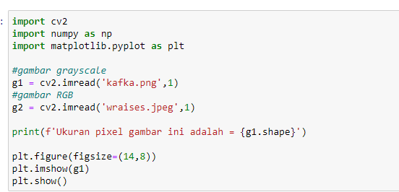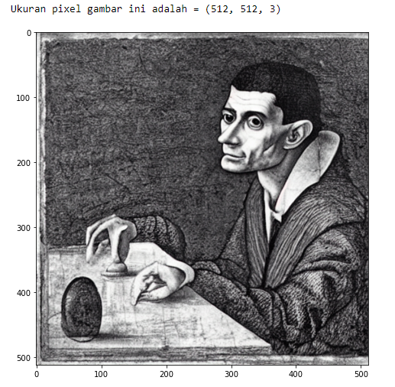Melakukan load gambar

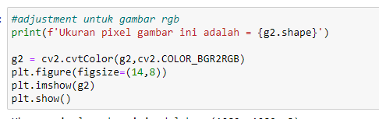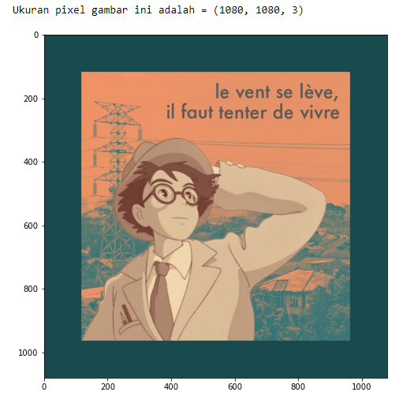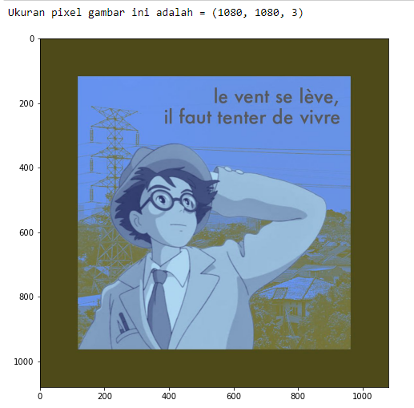Melakukan load gambar dan mentransformasikan BRG menjadi RGB value

**Perbedaan warna ini terjadi karena urutan data warna dari foto yang diproses adalah (BGR) sedangkan matplotlib memeroses data dengan urutan (RGB)**

Blurring image

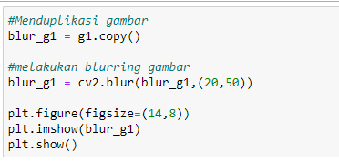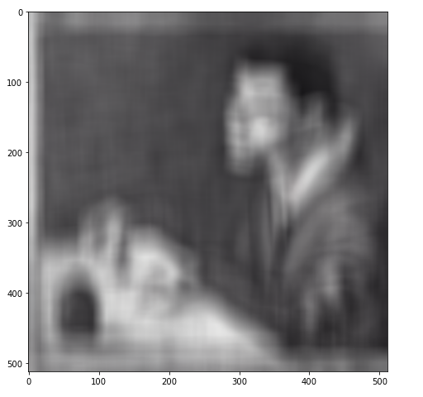Merupakan metode mask yang perubahan pada pixel dipengaruhi oleh pixel-pixel disekitarnya. Untuk blurring ini digunakan cv2.blur()

Gambar dalam domain frekuensi

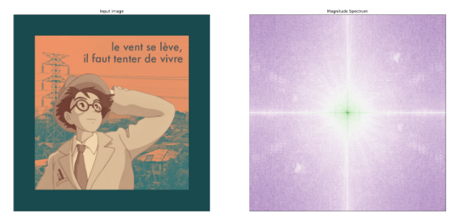 Merupakan metode untuk mengubah sebuah gambar menjadi domain frekuensi cahayanya dengan menggunakan algoritma DFT atau FFT lalu value intensitas magnitudonya diubah dengan representasi warna atau pseudo color.

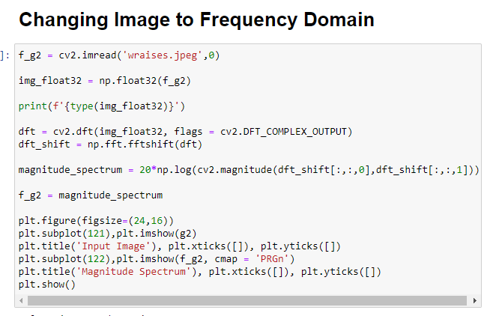

Pertama membuat Salinan dari gambarnya, lalu mengubah warnanya dari gambar yang memiliki nilai rgb menjadi grayscale saja. Setelah itu mengubah datanya menjadi float32. Selanjutnya dilakukan DFT pada setiap data pixelnya, hasilnya disimpan sebagai hasil dengan nilai komplex. Lalu, mengubah menormalisasi nilai tersebut menjadi nilai real. Selanjutnya untuk membuat gambar dengan spektrum magnitude maka data yang telah didapat diitransformasikan dengan carar mengalikan seperti berikut : 20*log(data pixel gambar). Setelah data gambar yang ditransformasikan didapatkan selanjutnya melakukan visualisasi gambarnya.